ИНСТРУКЦИЯ N2 7 по правилам безопасности при обнаружении неизвестных пакетов, неразорвавшихся снарядов, мин, гранат
Признаками взрывоопасных предметов могут быть бесхозная сумка, портфель, коробка, свёрток, деталь, какой-либо предмет, обнаруженный в школе, в подъезде, у дверей квартиры, под лестницей, в машине и общественном транспорте; натянутая проволока или шнур; провода или изолирующая лента, свисающая из-под машины.
Знайте, что в качестве муляжа для взрывных устройств используются обычные бытовые предметы: сумки, пакеты, свертки, коробки, игрушки и т.п. Во всех перечисленных случаях необходимо: не трогать, не вскрывать, не перекладывать находку; отойти на безопасное расстояние; сообщить о находке учителю, родителям, сотруднику милиции, водителю, машинисту поезд.
- Заметив оставленный в транспорте, подъезде дома и т. п. пакет (сумку, коробку и т.
п.), ни в коем случае не трогайте его: возможно, в нем находится взрывное устройство,
- Сообщите о своей находке дежурному сотруднику полиции.
З. Если вы заметили пакет, сумку, коробку в городском транспорте, сообщите об этом водителю,
- Если вы все-таки оказались невольным свидетелем террористического акта, не теряйте самообладания. Постарайтесь запомнить людей, убегавших с места события, возможно, это и есть преступники.
- Постарайтесь оказать посильную помощь пострадавшим от взрыва или от выстрелов до прибытия машин скорой помощи. Передайте свои сведения сотрудникам спецслужб, прибывшим на место происшествия.
- Не играйте со взрывпакетом, если каким-то образом он оказался у вас: можно получить тяжелые ожоги.
- Не бросайте в костер патроны - они могут выстрелить и ранить вас.
- Опасайтесь взрыва: кислородных баллонов, сосудов под давлением, пустых бочек из-под бензина и растворителей, газовоздушных смесей
- Обнаружив подозрительный предмет, похожий на снаряд, мину, гранату, не приближайтесь к нему и не бросайте камни: снаряд может взорваться. Место расположения подозрительного предмета оградите и сообщите о находке в полицию по телефону 02.
Сообщите о находке ближайшим людям и дождитесь прибытия полиции.
правила со5людать Запрещается:
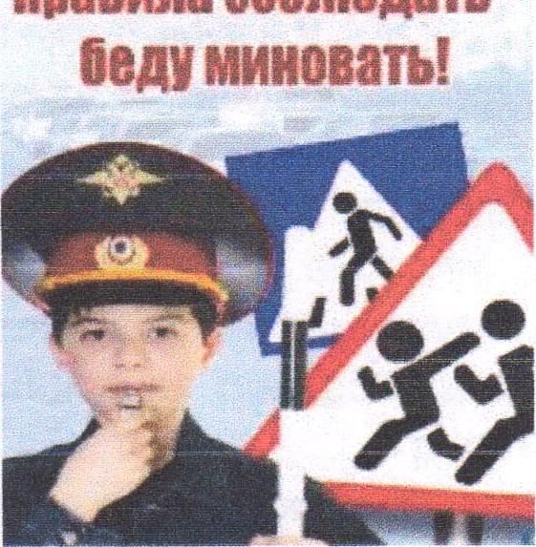
беду миновать!
- Сдвигать с места, бросать, поднимать взрывоопасные предметы.
- Собирать и хранить боеприпасы; пытаться их разбирать, нагревать и ударять.
З. Изготовлять из снарядов предметы быта,
- Использовать снаряды для разведения костров, приносить в помещение.
- Собирать и сдавать в металлолом боеприпасы.

